PU-FlächenDicht Boden Kombi-Gebinde -
Sopro Bauchemie

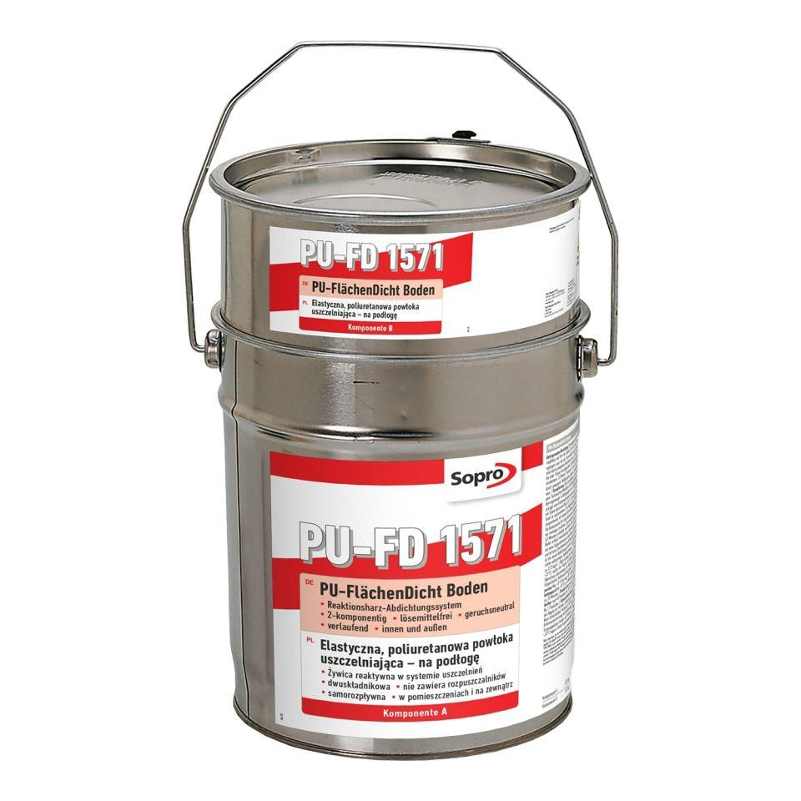Eigenschaften
GTIN:
4005734157118
HAN:
7757310
Bindemittelbasis
Polyurethanharz
Eigenschaften
alterungsbeständig, flexibel, meerwasserbeständig, wasserundurchlässig, witterungsbeständig
Farbton
grau, silber
Lösemittelhaltigkeit / Wasserverdünnbarkeit
lösemittelfrei
Lagerfähigkeit in Monaten
12,00
Verarbeitungstemperatur (°C)
10,00 - 30,00
Verarbeitungszeit (min)
30,00

